
Universidad de la sierra sur

Nombre del juego:
Las torres de hanói

Manual de usuario

Proyecto elaborado por:
Jesús Fernando Merino Merino
Gloria Santiago Vazquez
Raúl Pedro
Jose

En este manual te explicamos paso a paso cómo poder jugar con nuestro programa que es el juego de las torres de hanoi. Así como tambien te mostramos las pantallas que irás viendo durante el transcurso del juego

El juego, en su forma más tradicional, consiste en tres varillas verticales. En una de las varillas se apila un número indeterminado de discos (elaborados de madera) que determinará la complejidad de la solución, por regla general se consideran ocho discos. Los discos se apilan sobre una varilla en tamaño decreciente. No hay dos discos iguales, y todos ellos están apilados de mayor a menor radio en una de las varillas, quedando las otras dos varillas vacantes. El juego consiste en pasar todos los discos de la varilla ocupada (es decir la que posee la torre) a una de las otras varillas vacantes. Para realizar este objetivo, es necesario seguir tres simples reglas:
- Sólo se puede mover un disco cada vez.
- Un disco de mayor tamaño no puede descansar sobre uno más pequeño que él mismo.
- Sólo puedes desplazar el disco que se encuentre arriba en cada varilla.
Existen diversas formas de realizar la solución final, todas ellas siguiendo estrategias diversas.
Se cuenta que un templo de Benarés (Uttar Pradesh, India), se encontraba una cúpula que señalaba el centro del mundo. Allí estaba una bandeja sobre la cual existían tres agujas dediamante. En una mañana lluviosa, un rey mandó a poner 64 discos de oro, siendo ordenados por tamaño: el mayor en la base de la bandeja y el menor arriba de todos los discos.Tras la colocación, los sacerdotes del templo intentaron mover los discos entre las agujas, según las leyes que se les habían entregado: "El sacerdote de turno no debe mover más de un disco a la vez, y no puede situar un disco de mayor diámetro encima de otro de menor diámetro". Hoy no existe tal templo, pero el juego aún perduró en el tiempo...
Otra leyenda cuenta que Dios al crear el mundo, colocó tres varillas de diamante con 64 discos en la primera. También creó un monasterio con monjes, los cuales tienen la tarea de resolver esta Torre de Hanói divina. El día que estos monjes consigan terminar el juego, el mundo acabará. No obstante, esta leyenda resultó ser un invento publicitario del creador del juego, el matemático Éduard Lucas. En aquella época, era muy común encontrar matemáticos ganándose la vida de forma itinerante con juegos de su invención, de la misma forma que los juglares hacían con su música. No obstante, la falacia resultó ser tan efectista y tan bonita, que ha perdurado hasta nuestros días. Además, invita a realizarse la pregunta: "si la leyenda fuera cierta, ¿cuándo será el fin del mundo?".
El mínimo número de movimientos que se necesita para resolver este problema es de 264-1. Si los monjes hicieran un movimiento por segundo, los 64 discos estarían en la tercera varilla en algo menos de 585 mil millones de años. Como comparación para ver la magnitud de esta cifra, la Tierra tiene como 5 mil millones de años, y el Universo entre 15 y 20 mil millones de años de antigüedad, sólo una pequeña fracción de esa cifra.

En nuestros tiempos ya no es necesario tener en forma fśica los discos y las torres de Hanoi, ahora les presentamos las torres de hanoi en versión programada, nuestra versión se llama Hanoi-0224, este nombre se debe a que 224 veces se tuvo que jugar el juego para poder comprender los movimientos y poder calcular el mínimo de ellos.

En este manual podrás guiarte con facilidad, ya que te presentaremos imagenes y en donde muestra qué elementos ingresar, así como las opciones que presenta el juego, una de ellas es el juego, y la otra opción es ver el ranking, es decir, poder ver los niveles en los que has podido llegar conforme a los juegos que has realizado.

Pantalla de inicio
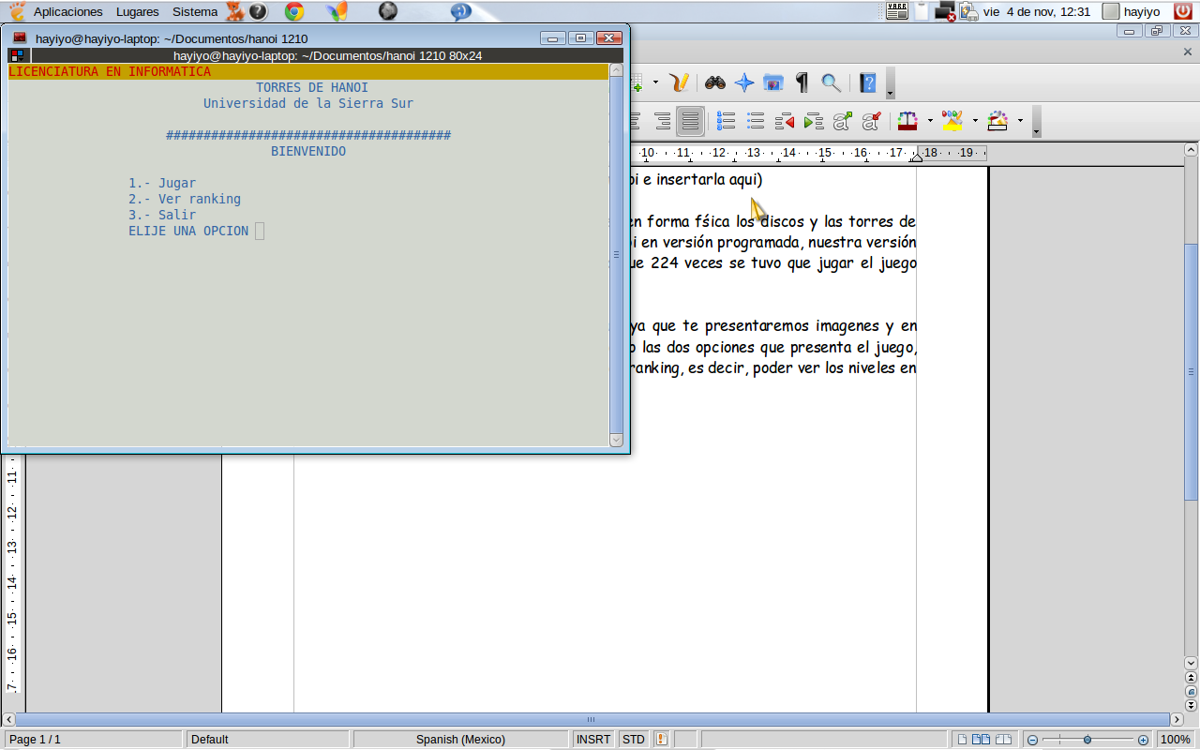
Aquí nos muestra las opciones que tenemos dentro del juego.
1.- Jugar
2.- Ver ranaking
3.- Salir

Para poder elegir una opción del menú, lo que hacemos es presionar un numero que se encuentre dentro del rango de opciones, en este caso bemos presionar ya sea 1, 2 ó 3.
La opción 1.- Genera un nuevo juego
La opción 2.- Muestra los niveles, así como tambien el nombre de los jugadores, y el tiempo en que han terminado su juego expresado ens egundos.
La opción 3.- Como su nombre lo dice, se sale del programa.

La opción Jugar nos lleva a esta otra ventana.
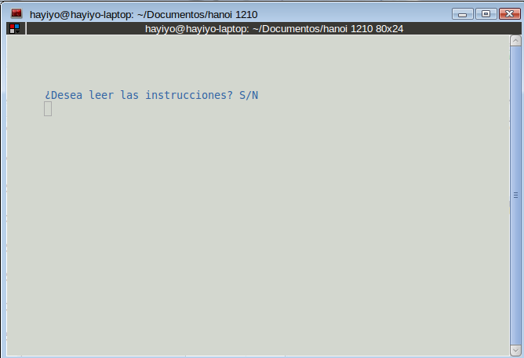
En esta ventana nos nos pregunta si deseamos leer las intrucciones del juego, en caso de querer leer presionamos s/S, para indicar que si, en caso contrario basta con presionar cualquier tecla.
Al presionar s nos muestra las siguiente pantalla.

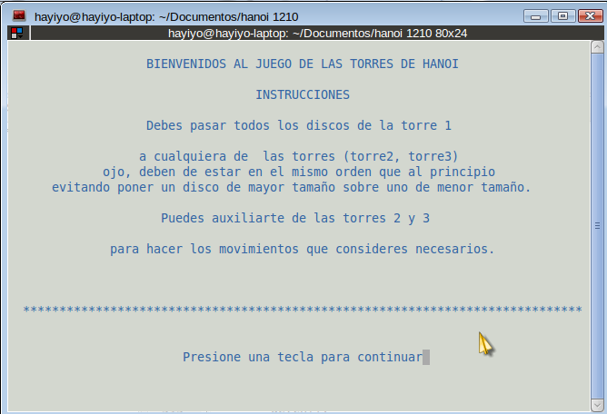

Una vez terminado de leer las instrucciones, nos pide pulsar cualquier tecla para continuar con el juego.

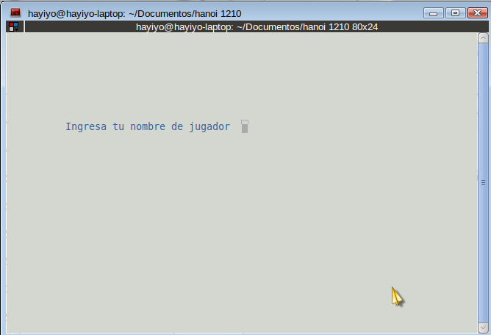

Después de leer las intrucciones nos pide el nombre de jugador que usaremos en todo el juego, en esta parte unicamente acepta 15 letras, del alfabeto inglés, sólo letras

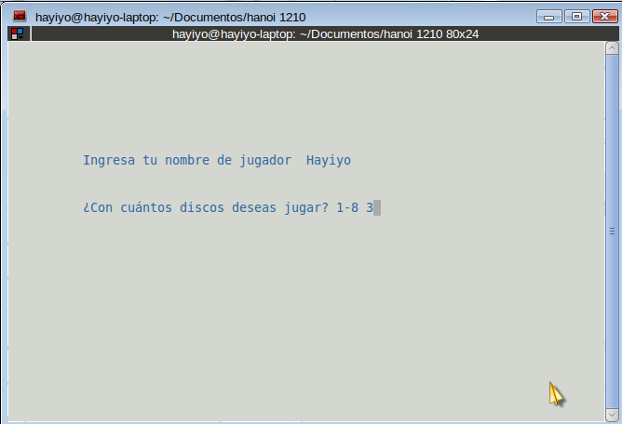
Después de ingresar nuestro nombre de jugador, ahora hay que decirle al juego con cuántos discos queremos jugar, entre menos sea el numero de discos es menor el número de movimientos, y el tiempo en terminar el juego depende de la cantidad de discos.
En este ejemplo el numero de discos es 3
Al presionar enter nos aparecerá la siguiente panatalla.

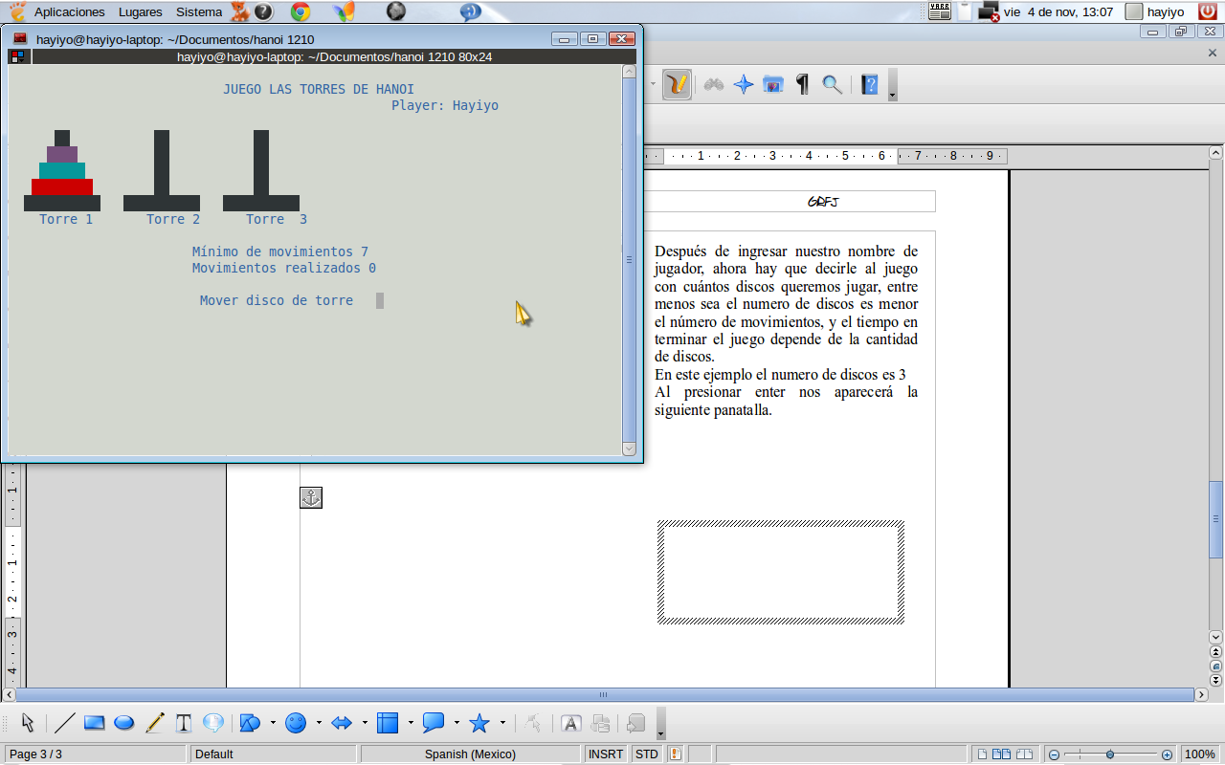
Al instante nos aparecen el total de torres que introducimos al principio.

Las reglas son básicas, no puedes elegir una torre vacía para mover un disco, no puedes poner un disco de mayor tamaño sobre uno de menor tamaño. No puedes mover un disco de la misa torre a si misma.
No puedes mover un disco de una torre que no existe.
En la parte de abajo nos muestra el númeor de movimientos realizados, al igual que nos muestra el mensaje
“Mover disco de torre”
Nos pide el numero de torre del cual vamos a mover el disco, es decir verificar que la torre no este vacía.
Antes de seleccionar la torre.

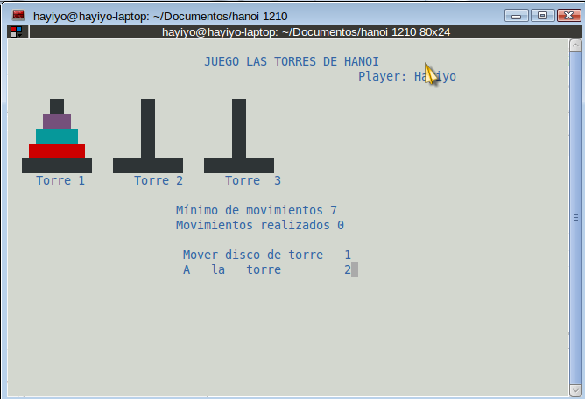
Aqui se ha introducido la torre 1 como origen y torre 2 como destino, al darle enter nos moverá el primer disco de la torre 1 a la primera posición de la torre 2.

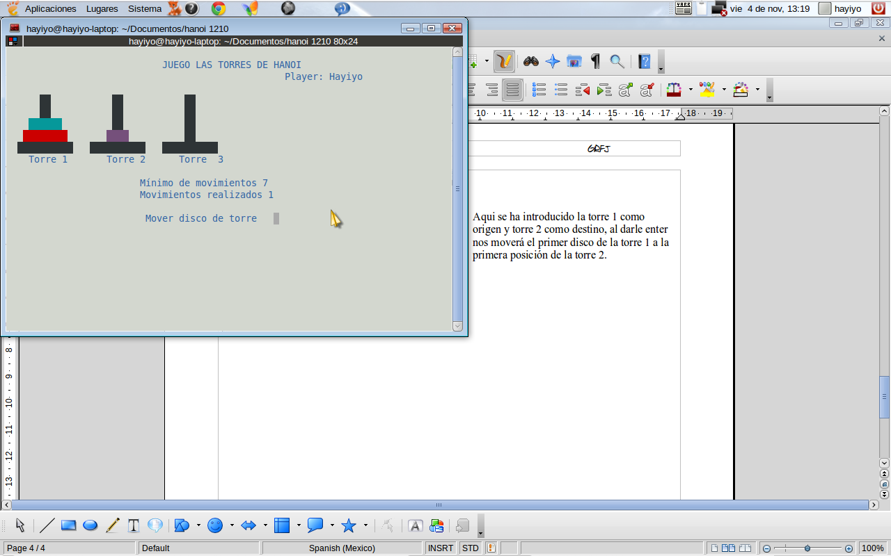
Aquí el movimiento ya está realizado, en caso de elegir un número de torre incorrecto el juego nos muestra error.
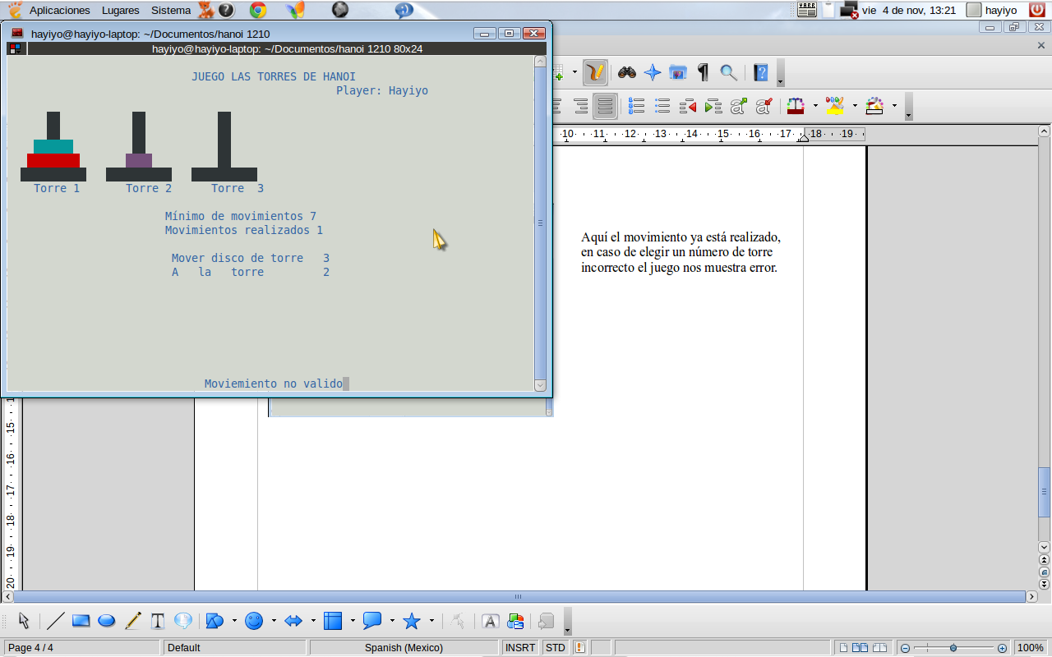

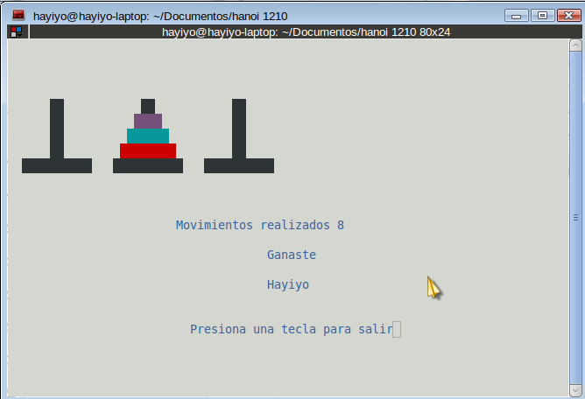
Al finalizar el juego, es decir, al completar de acomodar los discos ya sea en la torre 2 o 3, el juego se detiene, y nos muestra el numero de movimientos realizados, y con un mensaje de “presiona una tecla para salir”,
El cual si lo presionamos nos lleva a la pantalla de ranking, para ver en la posición que hemos quedado.

